31 de octubre de 2017
SGF-2890-2017
SGF-PUBLICO

CIRCULAR EXTERNA

DIRIGIDA A:

- BANCOS PÚBLICOS, PRIVADOS Y MUTUALES
- BANHVI, BANCO POPULAR, CAJA DE AHORRO Y PRÉSTAMO DE LA ANDE
- COOPERATIVAS, FINANCIERAS
- CASAS DE CAMBIO
- Personas físicas y jurídicas inscritas ante la SUGEF de conformidad con lo dispuesto en el artículo 15 de la Ley sobre estupefacientes, sustancias psicotrópicas, drogas de uso no autorizado, actividades conexas, legitimación de capitales y financiamiento al terrorismo N° 7786 y sus reformas (reforma integral en la Ley N° 8204).

El Superintendente General de Entidades Financieras,

Considerando que:

- Es necesario realizar trabajos de mantenimiento en la plataforma tecnológica de la SUGEF.
- Los trabajos se estarán realizando el día sábado 11 de Noviembre del 2017.
- La disponibilidad de los sistemas de información de la SUGEF, incluyendo los sistemas CIC y SICVECA, se verán afectados.

Dispone:

Que los sistemas de información estarán fuera de servicio desde las 8:00 a.m. hasta las 5:00 p.m. del 11 de noviembre del 2017.

Para consultas pueden comunicarse con el señor Osvaldo Sánchez Chaves, al teléfono 2243-4930, o al correo electrónico osanchez@sugef.fi.cr

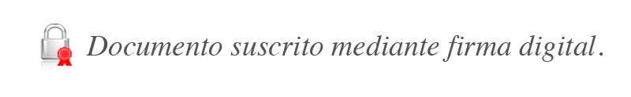
Atentamente,

Javier Cascante Elizondo
Superintendente a.i.

OSC/gvl*

